Kongo
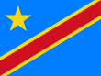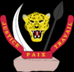

Oficiální název: Demokratická republika Kongo
Populace: 67 mil.
Hlavní město: Kinshasa
Rozloha: 2.34 mil. km²
Hlavní křesťanství: Křesťanství, Islám
Měna: konžský frank (CDF)
Hlava státu: prezident Joseph Kabila
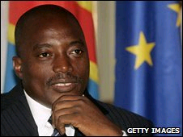

Historie:
19. století – vláda Leopolda II.
1885 – 1908 - Svobodný stát Kongo
1908 – 1960 - Belgické Kongo
30. 6. 1960 – nezávislost, nový název: Republika Kongo
1960 – 1965 – politická krize
1994 - Rwandská genocida
1997 – první válka (způsobená přemístěním občanské války ve Rwandě do Zaire)
1998 – druhá válka
2001 – zvolen současný prezident Joseph Kabila
30. 7. 2006 – první svobodné volby od r. 1960 – opět nepokoje

Odkazy:
http://www.eisa.org.za/WEP/drc5.htm
http://thegreatestsilence.org/
http://monusco.unmissions.org/Default.aspx?tabid=4072
http://www.constitutionnet.org/files/DRC%20-%20Congo%20Constitution.pdf
http://www.congo-pages.org/
http://www.europarl.europa.eu/sides/getDoc.do?pubRef=-//EP//TEXT+TA+P6-TA-2008-0022+0+DOC+XML+V0//CS

